Contenitore Termico Riscaldante mod. FLORIDA

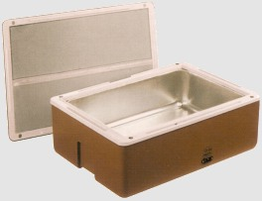

• Esterno in ABS antiurto marrone - coibentazione in poliuretano espanso, vasca interna incorporata in alluminio decapato 10/10.
• Coperchio con chiusura a 4 magneti.
• Incavi anatomici per agevolare la movimentazione.
• Temperatura di esercizio 75°C, raggiungibili in 12' dall'accensione.
• Controllo temperatura con termostato a doppio intervento di sicurezza.
• Misure esterne; mm. 610 x 430 x 230.
• Misure interne; mm. 540 x 360 x 160.
• Volume interno utilizzabile Lt. 31
• Tensione di lavora 230V - potenza 150 W.
• Peso Kg. 4,950 ca.
• Perdita di calore a contenitore non alimentato ca. 4 gradi l'ora con temperatura esterna di + 100 C.
Può contenere in alternativa:
• n. 24 piattini di dimensioni mm. 180 x 180 x 35.
• n. 30 piattini di dimensioni mm. 180 x 180 x 25.
• n. 1 Gastronorme 1/1 e sottomultipli.
Utilizzo:
Trasporto e mantenimento della temperatura di pasti confezionati.
A richiesta:
• Personalizzazione serigrafica o in rilievo sul coperchio.

